Chuyển tích phân sau sang tọa độ trụ 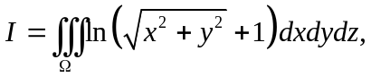 trong đó  là miền giới hạn bởi các mặt 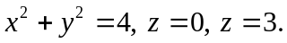
A. 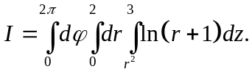
B. 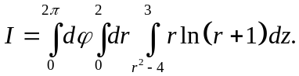 C. 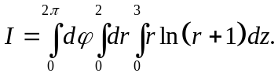
D. 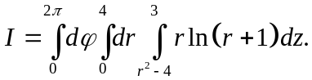
[<br>]

A. 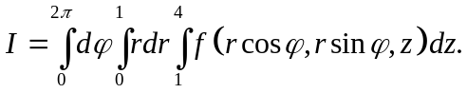B. 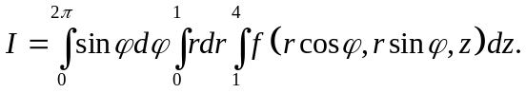
C. 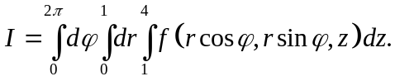D. 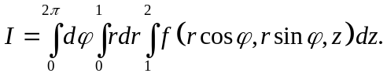
[<br>]
Chuyển tích phân sau sang tọa độ trụ và xác định cận tích phân 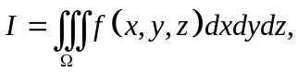 trong đó là miền giới hạn bởi các mặt  và 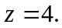
A. 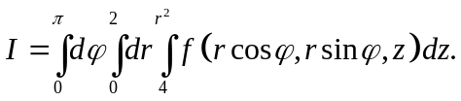
B. 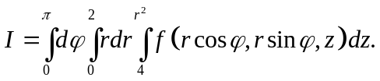
C. 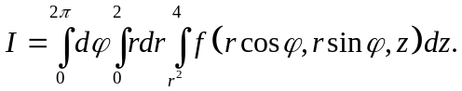 D. 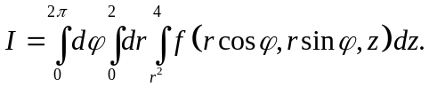[<br>]
Chuyển tích phân sau sang tọa độ cầu và xác định cận tích phân 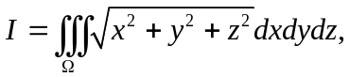 trong đó là miền 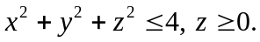
A. 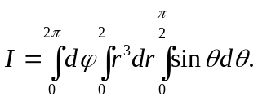
B. 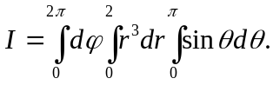
C. 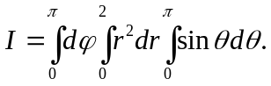 D. 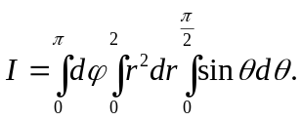[<br>]
Chuyển tích phân sau sang tọa độ cầu và xác định cận tích phân 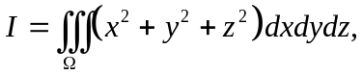 trong đó là miền 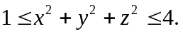
A. 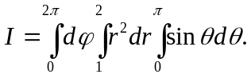
B. 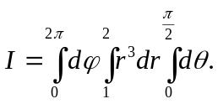
C. 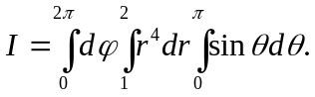
D. 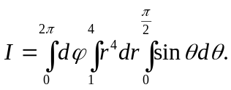
[<br>]
Cho là miền 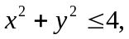 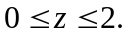 Tính 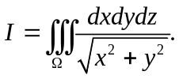
A. 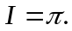
B. 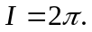
C. 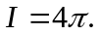
D. 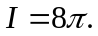
[<br>]
Cho là miền 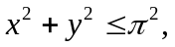 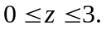 Tính 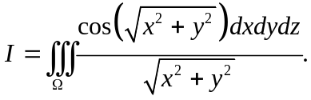
A. 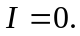
B.
C. 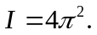
D. 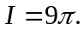
[<br>]
Chuyển sang tọa độ trụ và xác định cận tích phân 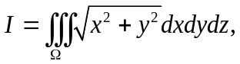 trong đó là miền giới hạn bởi các mặt 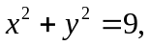 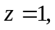 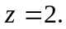
A. 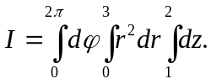
B. 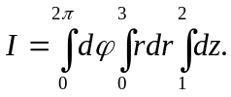
C. 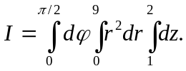
D. 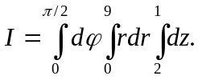[<br>]
Chuyển sang tọa độ cầu và xác định cận của tích phân 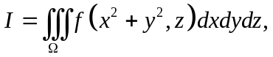 trong đó là nửa hình cầu 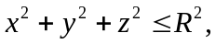 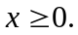
A. 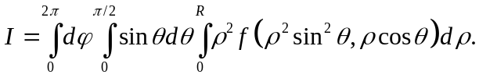
B. 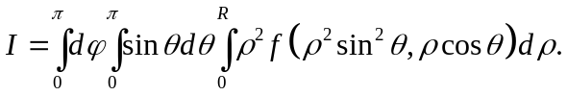
C. 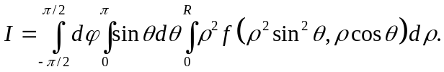
D. 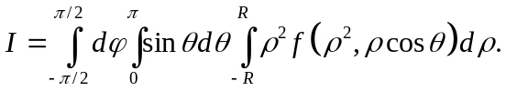
[<br>]
Tính 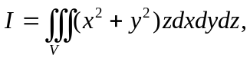 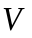 là miền giới hạn bởi các mặt 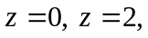 và 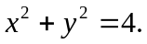
A. 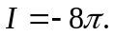
B. 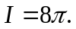
C. 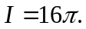
D. 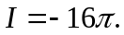
[<br>]

